含 AI 生成

《高级网页设计I》
图像解决方案 项目报告
学 号：24001010806 姓 名：孙绍词
班级
项目选题名称 | RawanYol导航

实施过程
- 项目需求与实现
本课题基于三级项目「RawanYol导航」（漫行 City Guide）开展图像解决方案实践。RawanYol导航是一个移动端优先的城市出行导览单页应用，包含首页、周边、打车、行程、发现、我的等视图，页面底部采用固定定位的自适应宽度下导航。本课题的任务是为该下导航提供完整的图标解决方案，具体需求如下：
- 使用 iconfont 图标库项目（font_5238940_d3fxv615wg4，共 7 个图标）提供图标支持；
- 下导航包含 4 个导航项，固定于视口底部（position: fixed），各项宽度自适应均分（flex: 1）；
- 选中项高亮显示，并可通过点击切换选中态；
- 图标右上角带装饰：数字徽章（8、99+）与无数字红点；
- 分别以「字体图标」与「SVG 图标」两种方式实现（iconfont-3.html 与 iconfont-4.html）。
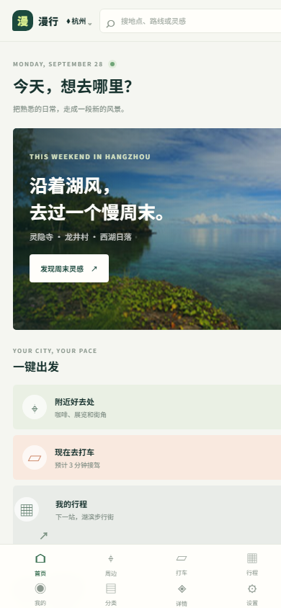
图1 三级项目 RawanYol导航 移动端下导航截图（390×844 视口）
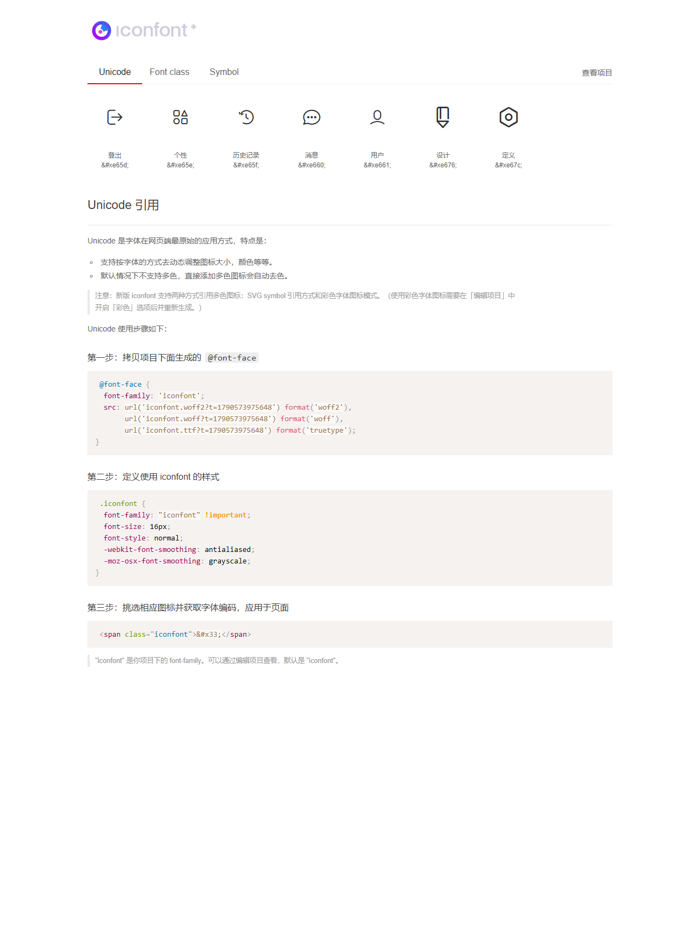
图2 从 iconfont 获得的所有图标截图（共 7 个）
下导航原图：
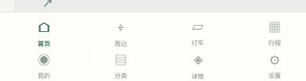
图3 下导航原图（三级项目底部导航，作为实现参照）
下导航实现图：
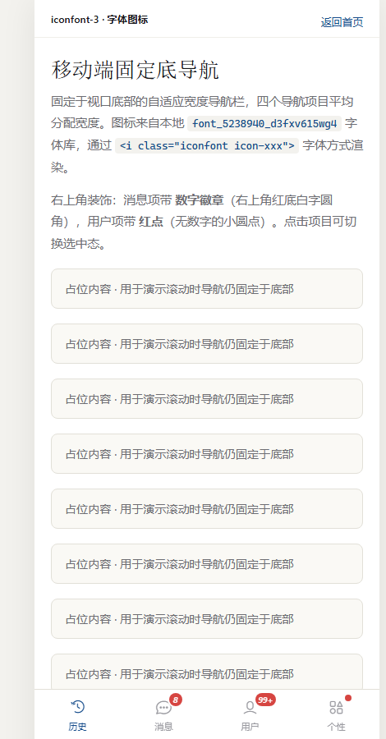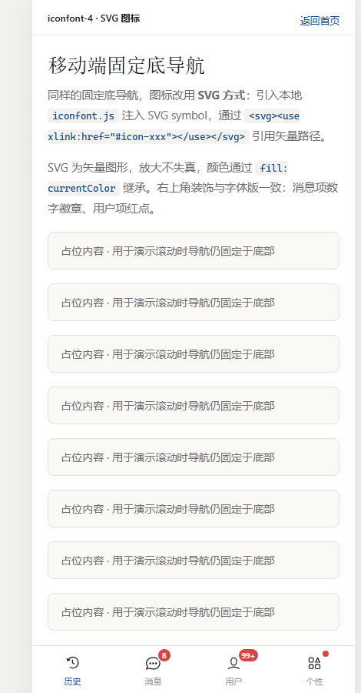
图4 下导航实现图（左：字体图标方式 iconfont-3.html；右：SVG 方式 iconfont-4.html）
- 项目代码
两种实现方式均满足课题要求：图标来自 iconfont 本地资源（字体库 / SVG symbol）；页面标题与说明文字中包含学号 24001010806 与姓名；所有 CSS 类名与 JS 变量统一以姓名缩写前缀 ssc_ 开头；设计了全局 CSS（通配符重置 margin、padding 与 box-sizing），原则上不使用 id 选择器，仅为下导航容器保留一个 id 用于事件绑定锚定。核心代码如下（节选，排版略有压缩）。
核心代码：
（1）下导航 HTML 结构（字体图标方式，iconfont-3.html）
<nav class="ssc_tabbar" id="ssc_tabbar">
<a class="ssc_tab ssc_active" href="#" data-index="0">
<i class="iconfont icon-lishijilu"></i>
<span>历史</span>
</a>
<a class="ssc_tab" href="#" data-index="1">
<i class="iconfont icon-xiaoxi"></i>
<span>消息</span>
<em class="ssc_badge">8</em>
</a>
<a class="ssc_tab" href="#" data-index="2">
<i class="iconfont icon-yonghu"></i>
<span>用户</span>
<em class="ssc_badge ssc_badge_max">99+</em>
</a>
<a class="ssc_tab" href="#" data-index="3">
<i class="iconfont icon-gexing"></i>
<span>个性</span>
<em class="ssc_dot"></em>
</a>
</nav>

（2）固定底导航、徽章与红点样式（iconfont-3.html）
.ssc_tabbar {
position: fixed; bottom: 0; left: 50%;
transform: translateX(-50%);
width: 100%; max-width: 420px;
display: flex; /* 4 项均分宽度 */
background: rgba(255, 255, 255, .92);
backdrop-filter: blur(12px);
border-top: 1px solid #e2e0d8;
z-index: 100;
padding-bottom: env(safe-area-inset-bottom, 0); /* 全面屏安全区 */
}
.ssc_tab {
flex: 1; /* 自适应均分 */
display: flex; flex-direction: column;
align-items: center; gap: 2px;
padding: 10px 0 8px;
color: #9a9aa0; position: relative;
}
.ssc_tab.ssc_active { color: #144b8a; }
.ssc_tab.ssc_active i { transform: translateY(-1px); }
.ssc_badge { /* 数字徽章（右上角） */
position: absolute; top: 4px; left: 50%; margin-left: 6px;
min-width: 16px; height: 16px; padding: 0 4px;
background: #d64541; color: #fff;
font-size: .62rem; line-height: 16px; text-align: center;
border-radius: 8px; font-weight: 600;
box-shadow: 0 0 0 2px #fff;
}
.ssc_badge.ssc_badge_max { min-width: 18px; }
.ssc_dot { /* 红点（右上角） */
position: absolute; top: 6px; left: 50%; margin-left: 10px;
width: 8px; height: 8px; background: #d64541;
border-radius: 50%; box-shadow: 0 0 0 2px #fff;
}

（3）选中态切换脚本（iconfont-3.html，JS 变量以 ssc_ 开头）
var ssc_tabs = document.querySelectorAll('#ssc_tabbar .ssc_tab');
var ssc_onTab = function (ssc_event) {
ssc_event.preventDefault();
for (var ssc_i = 0; ssc_i < ssc_tabs.length; ssc_i++) {
ssc_tabs[ssc_i].classList.remove('ssc_active');
}
ssc_event.currentTarget.classList.add('ssc_active');
};
for (var ssc_j = 0; ssc_j < ssc_tabs.length; ssc_j++) {
ssc_tabs[ssc_j].addEventListener('click', ssc_onTab);
}

（4）SVG 方式引用图标（iconfont-4.html）
<!-- 引入本地 iconfont.js，注入 SVG symbol 定义 -->
<script src="./font_5238940_d3fxv615wg4/iconfont.js"></script>

<a class="ssc_tab" href="#" data-index="1">
<svg class="ssc_icon" aria-hidden="true">
<use xlink:href="#icon-xiaoxi"></use>
</svg>
<span>消息</span>
<em class="ssc_badge">8</em>
</a>

- 测试与发布
测试环境与方法：本地使用 Python http.server（端口 8011）启动静态服务，通过 Chromium 内核浏览器（Microsoft Edge）的无头模式分别模拟 390×844（移动端视口）与 1366×850（桌面视口）进行截图验证。测试要点与结果如下：
- 固定定位：页面滚动时下导航始终固定于视口底部，不随内容滚动；
- 自适应宽度：4 个导航项在 390px 及 420px 容器宽度下均 flex 均分宽度，无错位；
- 装饰显示：数字徽章（8、99+）与红点定位准确，白描边清晰可见；
- 选中态切换：点击导航项后高亮状态切换正确；
- 桌面端（1366×850）三级项目侧边栏布局正常，与移动端下导航互不干扰，控制台无报错。
项目已通过本地服务器（http.server）发布验证，页面运行稳定。
测试图（或发布图）：
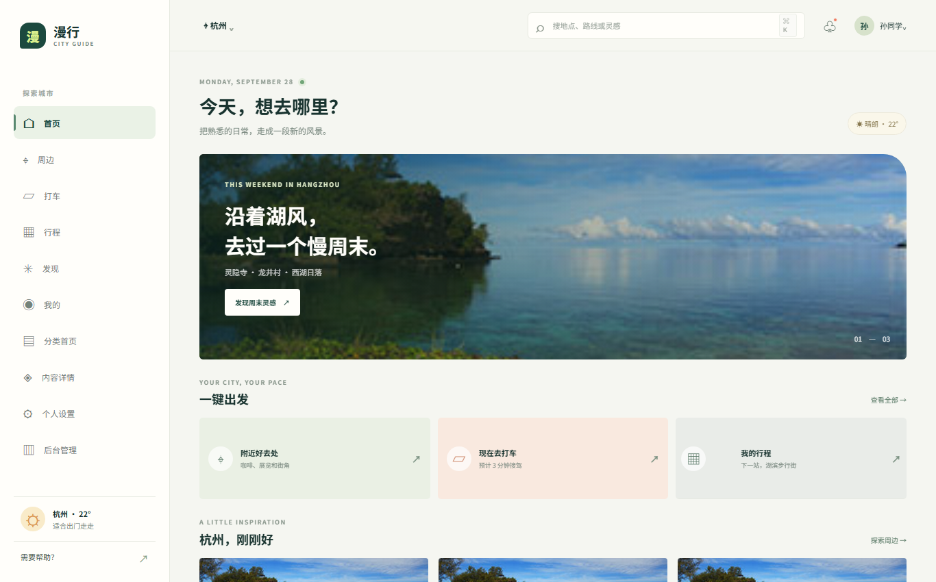
图5 不同视口测试效果（左：移动端 390×844；右：桌面端 1366×850）

项目总结
通过本次图像解决方案课题，我完整实践了从 iconfont 图标库建库选图、本地引入，到用字体图标与 SVG 两种方式实现移动端固定底导航的全过程，主要收获如下：
- 掌握了 iconfont 字体图标方案：通过 @font-face 引入字体，用 <i class="iconfont icon-xxx"> 渲染，可直接用 CSS 控制 color 与 font-size，兼容性好、体积小；
- 掌握了 SVG symbol 方案：iconfont.js 注入 symbol 后用 <svg><use xlink:href="#icon-xxx"></use></svg> 引用，矢量缩放不失真、支持多色，通过 fill: currentColor 继承文字颜色，且没有字体加载闪烁问题；
- 熟悉了移动端底导航的关键实现：position: fixed 配合 left: 50% 与 translateX(-50%) 居中限宽、flex: 1 均分宽度、env(safe-area-inset-bottom) 全面屏安全区适配、backdrop-filter 毛玻璃效果；
- 养成了良好的 CSS 工程习惯：先设计全局 CSS（通配符重置），类名统一加姓名缩写前缀 ssc_ 避免样式冲突，原则上不依赖 id 选择器。
教训与心得：编写移动端页面时应先确定视口与安全区策略，再编写定位样式，否则 fixed 元素在全面屏上容易被手势条遮挡；字体图标与 SVG 两种方案各有优劣，应结合项目需求（是否多色、是否需要动态改色、是否在意首帧闪烁）来选择。
AI 使用说明：本项目在开发与报告撰写过程中使用了 Trae AI 编程助手（模型 Kimi-K2、DeepSeek-V4-Flash、GLM-5.3-Flash），用于辅助生成底导航样式与切换脚本、排查 fixed 定位与安全区适配问题、整理报告结构与文字。所有生成代码均经本人逐行审核、修改并在浏览器中实际运行验证，页面功能与样式以本地实测效果为准。

项目报告提交文件名：24001010806-孙绍词。

